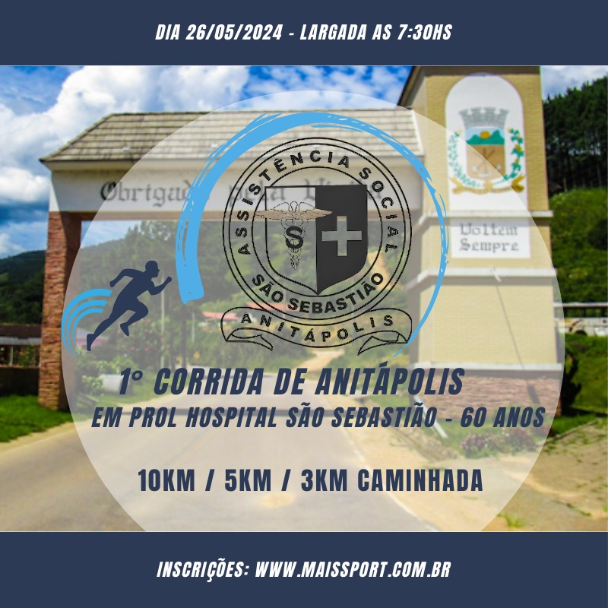
1ª CORRIDA ANITÁPOLIS
EM PROL DO HOSPITAL SÃO SEBASTIÃO
10KM , 5KM, CAMINHADA 3KM, KIDS
DIA 26/05/2024 - LARGADA AS 07:30h
Regulamento Oficial
Prova
- A 1ª CORRIDA DE ANITÁPOLIS - EM PROL DO HOSPITAL SÃO SEBASTIÃO será realizada no Domingo, dia 26 de Maio de 2024, na Praça central no Município de Anitápolis.
- A largada será realizada às 07:30h na Praça Central.
- A competição será realizada sob qualquer condição climática, podendo ser cancelada em caso de catástrofe que ponha em risco a integridade física dos participantes.
- O percurso da corrida terá uma distância de 10KM, 5KM, 3KM CAMINHADA, KIDS
- Parágrafo Único: O mapa do percurso encontra-se disponível em anexo e no site do evento.
- A corrida terá duração máxima de 2hs.
- Ao longo do percurso da prova haverá 02(dois) postos de água, 3km e 6km, e na chegada os corredores terão à sua disposição água gelada e frutas tropicais.
- Serão colocados à disposição dos atletas inscritos guarda volumes, água potável e banheiros no local do evento.
- A organização não será responsável pela guarda de qualquer tipo de objeto deixado no guarda volume do evento pelos participantes da corrida. Este serviço é cortesia para os participantes.
- O atleta deverá manter-se exclusivamente nas pistas de rolamento que estará devidamente sinalizada para os mesmos, conforme orientação das equipes de segurança e staff.
- É proibida a ultrapassagem dentro do funil de chegada, sendo o mesmo passível de desclassificação da prova.
Categorias
- Poderão participar da corrida atletas de ambos os sexos.
- As atletas poderão participar das categorias de acordo com sua faixa etária e sexo conforme tabela a seguir:
Categorias | Masculino | Categorias | Feminino | Especial
B | 15 – 19 ANOS | N | 15 – 19 ANOS | DE ACORDO
C | 20 – 24 ANOS | O | 20 – 24 ANOS | COM SUA
D | 25 – 29 ANOS | P | 25 – 29 ANOS | MODALIDADE
E | 30 – 34 ANOS | Q | 30 – 34 ANOS
F | 35 – 39 ANOS | R | 35 – 39 ANOS
G | 40 – 44 ANOS | S | 40 – 44 ANOS
H | 45 – 49 ANOS | T | 45 – 49 ANOS
I | 50 – 54 ANOS | U | 50 – 54 ANOS
J | 55 – 59 ANOS | V | 55 – 59 ANOS
K | 60 – 64 ANOS | X | 60 – 64 ANOS
L | 65 – 69 ANOS | W | 65 - 69 ANOS
L 1 | 70 – 74 ANOS | W1 | 70 EM DIANTE
M | 75 EM DIANTE

A inscrição para esta prova terá o seguinte custo:
Para pagamento até 18/05/2024 – R$ 50,00 INDIVIDUAL SEM KIT (chip, numero, pregadeiras).
Para pagamento até 05/05/2024 – R$ 60,00 INDIVIDUAL COM KIT IDOSO (camiseta, chip, numero, pregadeiras).
Para pagamento até 05/05/2024 – R$ 75,00 INDIVIDUAL COM KIT (camiseta ,chip, numero, pregadeiras).
Para pagamento até 05/05/2024 – R$ 50,00 INDIVIDUAL COM KIT KIDS E CAMINHADA (camiseta, chip, numero, pregadeiras).
Para pagamento até 05/05/2024 – R$ 99,00 INDIVIDUAL COM KIT ESPECIAL COM ALMOÇO (camiseta ,chip, numero, pregadeiras).

Parágrafo Único: SOMENTE 500 VAGAS.

- Quanto à forma de pagamento:
- A inscrição na prova é pessoal e intransferível, não podendo o atleta inscrito ser substituído por outro, em qualquer situação.
- Ao se inscrever para esta prova o atleta assume que concorda com este regulamento.
- A organização da prova, bem como, seus patrocinadores e apoiadores, não se responsabilizam por prejuízos ou danos causados pelo atleta inscrito na prova, a terceiros ou outros participantes, sendo seus atos de única e exclusiva responsabilidade dos mesmos.
- Ao se inscrever para esta prova, o atleta declara assinando o termo de responsabilidade que se encontra em perfeito estado de saúde e assume a responsabilidade por qualquer problema de saúde que decorra de sua participação na prova.
- A organização irá disponibilizar aos participantes do evento, ambulância para prestação de primeiros socorros em caso de acidentes, caso necessário, o atendimento médico de emergência será efetuado na rede pública.
- Ao se inscrever para esta prova os atletas cedem todos os direitos de utilização de sua imagem.

Kit
- A entrega do Kit de corrida será realizada no sábado 25/05 das 16:00 às 18:30 no local da prova. E no dia do Evento das 06:00 ás 07:00.
- O Kit somente poderá ser retirado pelo atleta inscrito mediante a apresentação de documento de identidade.
- O Kit de participação na corrida é composto por:
- Numeração de peito
- Chip Eletrônico descartável.
- Material promocional dos patrocinadores.
- Camiseta alusiva ao evento.
- No momento da retirada do kit o atleta deverá conferir se o chip e o número de peito e a informação sobre sua categoria estão corretos.
- O número de peito deverá ser fixado na parte frontal da camiseta, de forma que fique visível.
- O chip deverá ser fixado ao tênis para início e conclusão da prova e devolvido à organização na chegada, como condição para o recebimento da medalha de participação ou premiação.
Premiação: 5km , 10km
- Receberão troféus, os 05 primeiros colocados nas categorias (geral aberta), masculino e feminino.
- Receberão troféus, os 03 primeiros colocados de todas as categorias, masculino e feminino.
- Receberão Troféus, os 03 primeiros colocados nas categorias (Especial).
- Todos os atletas inscritos que cruzarem a linha de chegada, sem o descumprimento deste regulamento, receberá medalha de participação.
Disposições Finais
- Os atletas deverão estar no local da largada com pelo menos 30 minutos de antecedência.
- O número de peito fornecido deverá ser usado de forma visível durante toda a prova. O mesmo não poderá ser rasurado ou alterado, sendo tais atos passíveis de desclassificação.
- O acompanhamento do atleta por treinadores ou amigos que façam uso de bicicletas, motos ou outros meios de locomoção serão passíveis de desclassificação caso interfiram no desempenho de outro participante.
- Toda atitude antidesportiva cometida pelo atleta será passível de desclassificação.
- A Comissão Organizadora poderá, a seu critério, alterar este regulamento, total ou parcialmente, informando as mudanças pelo site oficial da corrida.
- As dúvidas ou omissões deste regulamento serão dirimidas pela Comissão Organizadora.

Diretor Presidente da MAIS SPORT Eventos Esportivos.
José Adelino Correia.
Contatos:
48 99603-2211 / 48 98464-1365 José

